* Ondes de même fréquence (même longueur d’onde) :

Fig. 1a

O

x

y

Amplitude



longueur

d'onde

onde 1

onde 2

onde

résultante

instant t = 0 :

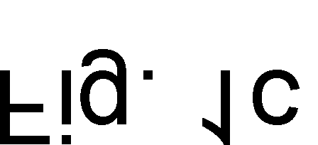

Fig. 1d

instant t = 3T/4 :

O

L’onde résultante n’est plus une onde progressive.

On parle d’***onde stationnaire*** :

V = ventre de vibration



N = noeud

* L’amplitude dépend de la position x :
* Amplitude maximale (interférence constructive) = Ventre :

⇒ distance entre deux ventres successifs : λ**/2**

Amplitude minimale (interférence destructive) = Noeud :

⇒ il y a un noeud entre deux ventres successifs

•En résumé :

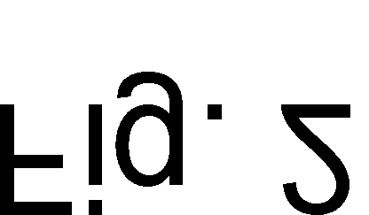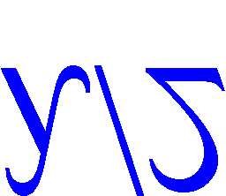

Onde stationnaire = interférence de deux ondes sinusoïdales de même fréquence, se propageant en sens inverse

Présence de nœuds et de ventres de vibration.

Distance entre un nœud et un ventre successifs : λ**/4**